(English version below)
Verkehrslogistik-Forschung der TH Wildau präsentiert sich auf der InnoTrans 2022
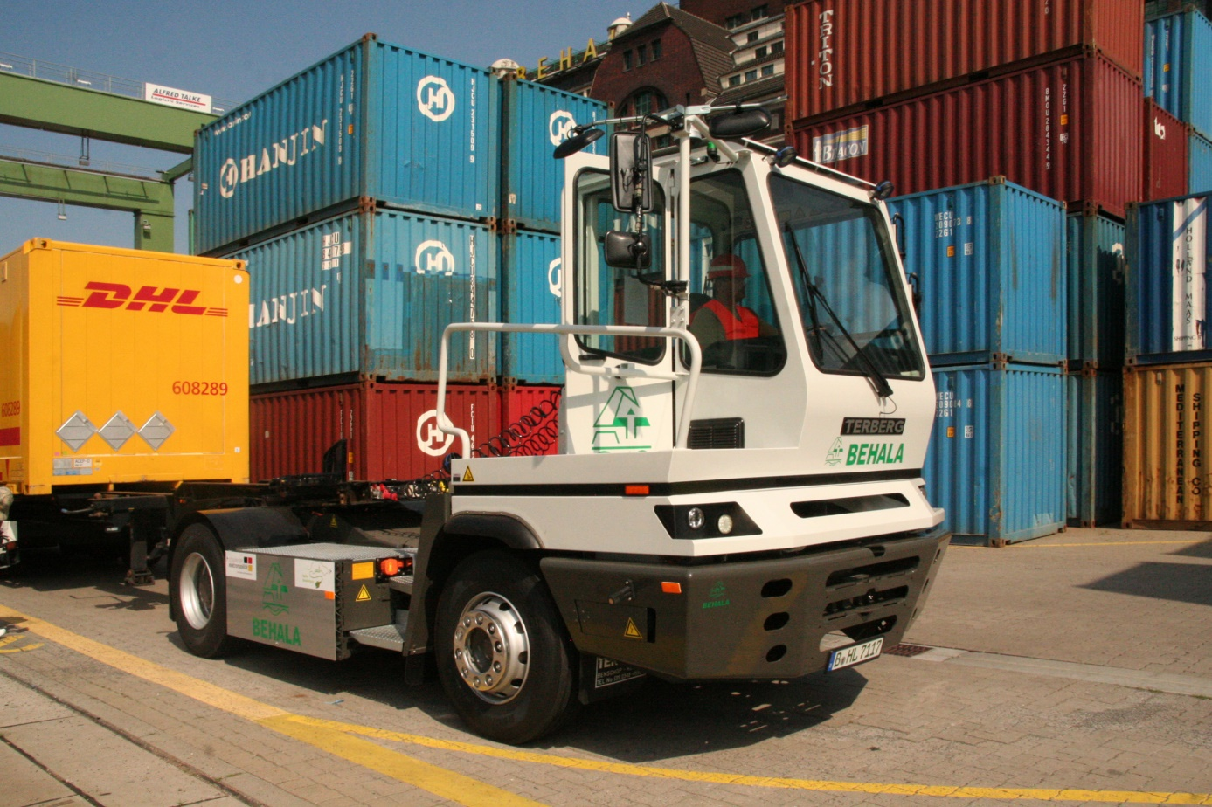
Bildunterschrift: Die Verkehrslogistik der TH Wildau agiert national und international in der angewandten Forschung, immer in enger Zusammenarbeit mit Partnern aus Wirtschaft, Wissenschaft und Verwaltung. Auf der InnoTrans werden aktuelle Projekte gezeigt.
Bild: TH Wildau
Subheadline: Leitmesse für Verkehrstechnik
Teaser:

Vom 20. bis 23. September 2022 findet die internationale Leitmesse für Verkehrstechnik, die InnoTrans, in Berlin statt. Nach 2016 und 2018 präsentiert sich die Technische Hochschule Wildau auch 2022 mit aktuellen Forschungsaktivitäten der Verkehrslogistik.
Text:
Alle zwei Jahre findet die InnoTrans, die internationale Leitmesse für Verkehrstechnik, in der Hauptstadt statt. Vom 20. bis 23. September 2022 werden wieder alle 42 Hallen und das Freigelände der Messe Berlin für Fachpublikum und Interessierte die neuesten Entwicklungen in der Verkehrstechnik bereithalten. Die Technische Hochschule Wildau (TH Wildau) präsentiert nach 2016 und 2018 auch in diesem Jahr spannende Forschungsergebnisse aus Verkehr, Logistik und Mobilität.
So werden im Projekt „MaaS L.A.B.S.“ Technologien zur Einsatzreife entwickelt und in der Praxis getestet, die den ÖPNV flexibler und attraktiver machen werden, bis hin zu einer Haustür-zu-Haustür-Bedienung mit dem Bus. Im Rahmen des EU-Projektes „InterGreen-Nodes“ werden Grundlagen für eine gemeinsame europäische Verkehrspolitik gelegt und klimafreundliche Prozesse in Häfen erprobt und demonstriert. Mit der Arbeit in der Scandria Alliance (einem Zusammenschluss europäischer Regionen) wird die gemeinsame Gestaltung europäischer Verkehrspolitik gefördert. Auch die Wirkung der Homeoffice-Nutzung auf Verkehr und Umwelt in Berlin wurde durch die Forschungsgruppe untersucht. Im EU-Projekt „ASTONRail“ ist die Forschungsgruppe, in Zusammenarbeit mit dem Studiengang Verkehrssystemtechnik der TH Wildau, an der Entwicklung eines Portfolios innovativer Methoden, Ansätze und professioneller Praktiken für die Entwicklung von Eisenbahnkompetenzen im Studium und in universitären Weiterbildungsprogrammen beteiligt.
Dank der konsequenten Ausrichtung auf die Praxis ist die Forschungsgruppe Verkehrslogistik (FGVL) der TH Wildau eine gefragte Partnerin der Wirtschaft. So entwickelt die Gruppe seit 2004 beispielsweise innovative Lösungen für die ÖPNV-Planung, IT-Lösungen für Bus-Terminals, berät Industrie-Unternehmen in der Neugestaltung ihrer Produktionslogistik und unterstützt durch GIS-Analysen und –Optimierung Standortentscheidungen.
Zu finden ist die Forschungsgruppe Verkehrslogistik am Berlin-Brandenburg-Stand, City Cube, Bereich B, Stand 300.

Mehr über die Forschungsgruppe Verkehrslogistik der TH Wildau:
https://www.th-wildau.de/fgvlog
Weitere Forschungsteams im Forschungsfeld Verkehr und Logistik an der TH Wildau:
https://www.th-wildau.de/forschung-transfer/forschungsfeld-5-verkehr-und-logistik-transport-and-logistics/
Fachliche Ansprechperson der TH Wildau:
Christine Richert
Transferservice
Zentrum für Forschung und Transfer
TH Wildau
Hochschulring 1, 15745 Wildau
Tel.: +49 (0)3375 508 129
E-Mail: transfer@th-wildau.de
Ansprechpersonen FG Verkehrslogistik
Philip Michalk
Koordinator der Forschungsgruppe Verkehrslogistik
TH Wildau
Hochschulring 1, 15745 Wildau
Tel.: +49 (0)3375 508 201
E-Mail: philip.michalk@th-wildau.de
Ansprechpersonen Externe Kommunikation TH Wildau:
Mike Lange / Mareike Rammelt
TH Wildau
Hochschulring 1, 15745 Wildau
Tel. +49 (0)3375 508 211 / -669
E-Mail: presse@th-wildau.de

English version
Transport logistics research of TH Wildau presents actual projects at InnoTrans 2022

Caption: The transport logistics research at TH Wildau is active nationally and internationally in applied science, always in close cooperation with partners from business, science and administration. Current projects will be shown at the fair InnoTrans.

Text:
Every two years, the leading international trade fair for transport technology, InnoTrans, takes place in Berlin. From 20 to 23 September 2022, all 42 halls and the open-air grounds of Messe Berlin will once again offer trade visitors and other interested audiences the latest developments in transport technologies. Following on from 2016 and 2018, the Technische Hochschule Wildau - Technical University of Applied Sciences (TH Wildau) will once again be represented by its research group transport logistics and showcase interesting and exciting results in the fields of logistics, transport and mobility.
“MaaS L.A.B.S.”, for example, develops technologies (and tests them) that will make public transport more flexible and attractive. Right up to door-to-door services by bus. "InterGreen-Nodes" lays the foundation for a common European transport policy and tests and demonstrates climate-friendly processes in ports. The Scandria Alliance fosters joint European transport policies. The research group also examined the effect of home office use on traffic and the environment in Berlin. In the EU-project ASTONRail the research group, in cooperation with the Transportation System Engineering course, is involved in the development of a portfolio of innovative methods, approaches and professional practices for rail skills development.
Thanks to its consistent focus on practical applications, the Transport Logistics Research Group (FGVL) at TH Wildau is a sought-after partner for the industry. For example, the group develops innovative solutions for public transport planning, IT solutions for bus terminals, advises industrial companies on the redesign of their production logistics and supports location decisions through GIS analyses and optimization.
Location at the fai: Berlin-Brandenburg stand, City Cube, area B, stand 300.
More about the Research Group Transport Logistics at TH Wildau: https://www.th-wildau.de/fgvlog (German)
Contact transfer service TH Wildau:
Christine Richert
Transfer service
Centre for Research and Transfer
TH Wildau
Hochschulring 1, 15745 Wildau
Phone.: +49 (0)3375 508 129
Mail to: transfer@th-wildau.de
Contact Research Group Transport Logistics
Philip Michalk
Coordinator Research Group Transport Logistics
TH Wildau
Hochschulring 1, 15745 Wildau
Phone.: +49 (0)3375 508 201
Mail to: philip.michalk@th-wildau.de
Contact External communication TH Wildau:
Mike Lange / Mareike Rammelt
TH Wildau
Hochschulring 1, 15745 Wildau
Phone: +49 (0)3375 508 211 / -669
Mail to: presse@th-wildau.de

